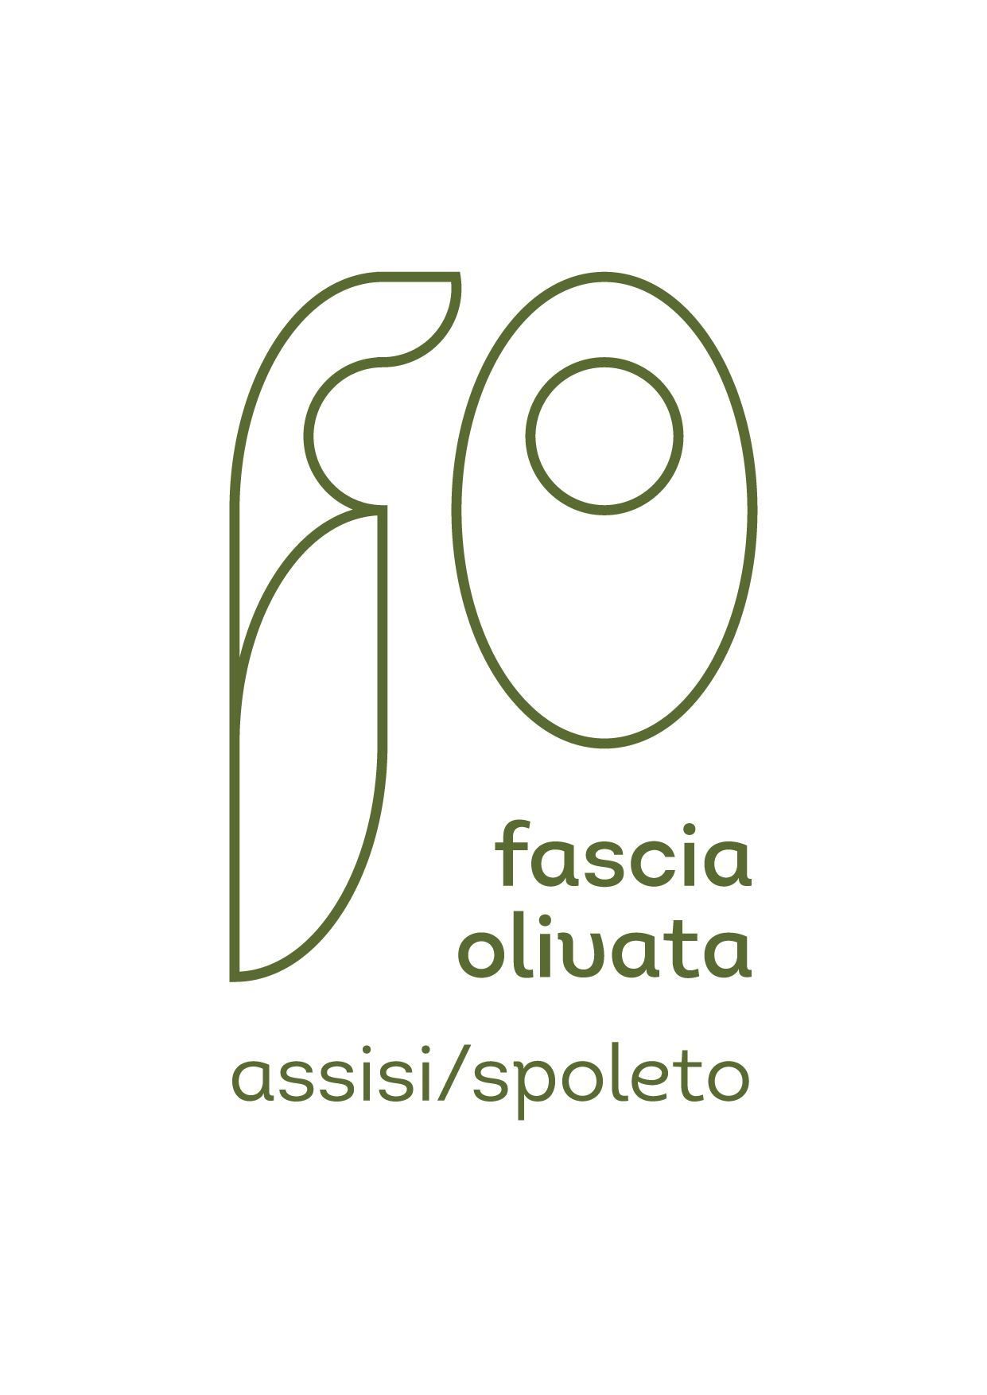

La “Fascia olivata Assisi-Spoleto”
candidata ufficialmente al Programma Giahs della FAO

La “Fascia olivata Assisi-Spoleto” punta dritto al riconoscimento del suo paesaggio ricco di biodiversità all’interno del “Programma Giahs” (Globally important agricultural heritage systems) della Fao, l’organizzazione delle Nazioni Unite per l’alimentazione e l’agricoltura.

E’ stata infatti depositata oggi, presso il Ministero delle Politiche agricole forestali e ambientali, la candidatura ufficiale per far rientrare la Fascia Olivata tra i siti Giahs, ovvero quei patrimoni e sistemi agroculturali presenti nel mondo, dove l'agricoltura sostenibile si combina con lo sviluppo rurale e nei quali la gestione da parte di generazioni di agricoltori, l’utilizzo di pratiche adeguate, conoscenze ed esperienze locali, il profondo rapporto con la natura, sono elementi che modellano e adattano il paesaggio e il sistema agricolo alle esigenze di sostentamento delle popolazioni locali.

Il dossier appena presentato arriva a poche settimane dal riconoscimento della Fascia Olivata come “Patrimonio storico e rurale” da parte del Ministero delle Politiche agricole ed è “il primo passo verso il traguardo di una piena salvaguardia ambientale e valorizzazione delle produzioni agroalimentari di questa porzione di Umbria”, spiega Marco Bencivenga, coordinatore del progetto della Fascia.

A febbraio del 2017 una delegazione Fao ha già visitato la Fascia Olivata, per osservarne il possesso dei requisiti richiesti ai fini del riconoscimento al Programma Giahs e ha espresso il pieno e positivo parere alla candidabilità del sito. Esso infatti ne incorpora tutti gli elementi: biodiversità agricola, un sistema di conoscenze e tradizioni locali, un insieme di valori condivisi, il sostentamento economico della popolazione e le caratteristiche peculiari del paesaggio.

La candidatura è stata presentata dal comitato promotore costituito dai Comuni di Trevi (capofila), Assisi, Spello, Foligno, Campello sul Clitunno e Spoleto, sostenuti da Regione Umbria e Sviluppumbria. La verifica del dossier, redatto in lingua inglese, è prevista entro la prima metà di marzo e se la valutazione sarà positiva, “La Fascia Olivata Assisi-Spoleto” inizierà l’iter per il riconoscimento all’interno del Programma Giahs in cui un ruolo diplomatico fondamentale avranno poi Regione Umbria e Sviluppumbria. Nel caso di esito positivo, sarebbe il primo territorio italiano ed europeo inserito in questo speciale progetto, un’occasione unica per la sua tutela e promozione.

Il percorso di valorizzazione assume carattere innovativo perché l’operatività in Europea del Programma Giahs decorre dalla recente sottoscrizione nel 2016 tra il Ministero e la Fao di un protocollo d’intesa finalizzato a “promuovere l’individuazione e la conservazione, nel territorio rurale europeo, dei Sistemi agricoli di rilevanza mondiale”. In Italia e in Umbria la maggioranza delle imprese agricole è a condizione familiare ed esse vanno messe in condizione di poter portare avanti tradizioni e valori rurali, coniugandoli con un approccio innovativo.

I benefici che si attendono dal conseguimento del riconoscimento nel Programma Giahs sono molteplici. Tra questi c’è l’incremento del valore economico dell’olio di oliva prodotto lungo la Fascia, la valorizzazione sociale, culturale, economica e turistica del territorio, la tutela della biodiversità dell’olivo e la conservazione e il ripristino del paesaggio a rischio “vulnerabilità”.

www.fasciaolivata.it
info@fasciaolivata.it

